«ПРИМЕРНЫЙ ПЕШЕХОД !»
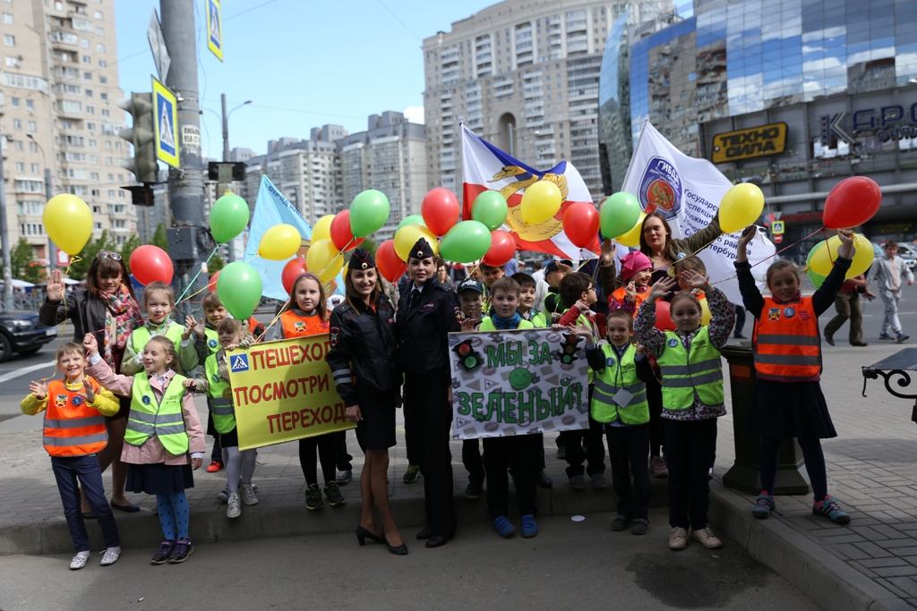
В Приморском районе прошла акция
«ПРИМЕРНЫЙ ПЕШЕХОД !»

17 мая, в рамках профилактического мероприятия «Внимание-дети!», проводимого на территории Приморского района г. Санкт-Петербурга в период с 16 мая по 5 июня 2016 года, Госавтоинспекцией Приморского района совместно с муниципальным образованием «Озеро Долгое», а также при поддержки отряда юных инспекторов движения школы № 554, была проведена акция «Примерный пешеход!».
Мероприятие проходило вблизи регулируемого пешеходного перехода по адресу: улица Ильюшина напротив дома № 1 (метро Комендантский проспект). Юные инспекторы движения совместно со службой пропаганды безопасности дорожного движения Госавтоинспекции Приморского района, проводили профилактическую работу с пешеходами для снижения и профилактики дорожно–транспортных происшествий, а также привлечение внимание пешеходов, переходящих проезжую часть с нарушением правил дорожного движения, и на предмет использования световозращающих элементов. В ходе проведения акции школьники раздавали пешеходам наглядную агитацию, значки и медали.
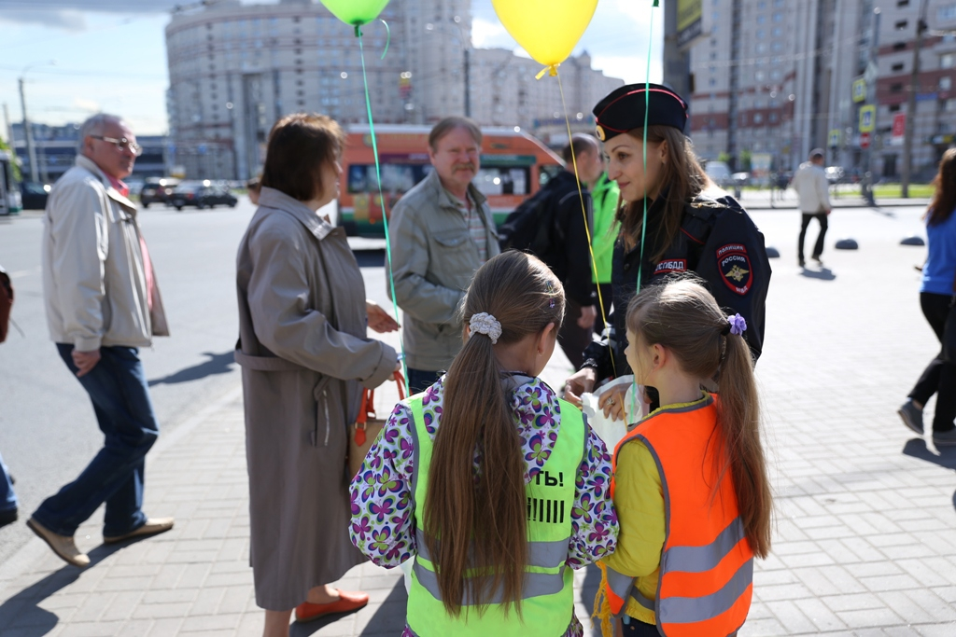
Соблюдение Правил дорожного движения, поможет уберечь пешеходов от травм и увечий, которые могут быть получены в результате дорожно-транспортных происшествий.
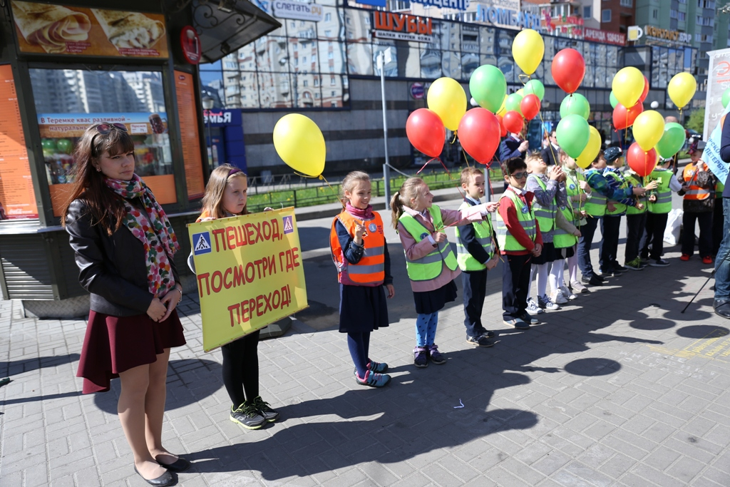
Служба по пропаганде безопасности дорожного движения
отдела ГИБДД УМВД России
по Приморскому району Санкт-Петербурга

